Без этой квитанции теперь нельзя делать размен налички

С октября порядок размена наличных изменился. Теперь при обмене купюр и монет одного номинала на другой кассир должен оформить квитанцию о размене наличных, а при приеме банкнот оценить платежеспособность дензнаков. Это следует из Указания ЦБ от 09.01.2024 № 6658-У. В статье — подсказки для ваших кассиров и для вас, как оформить новую квитанцию о размене наличных и провести размен денег в учете.
Как оформить новую квитанцию о размене наличных. Официального бланка квитанции нет. Чтобы вам было проще, мы составили шаблон и согласовали его с банкирами — поделитесь образцом с ответственными за кассовые операции.

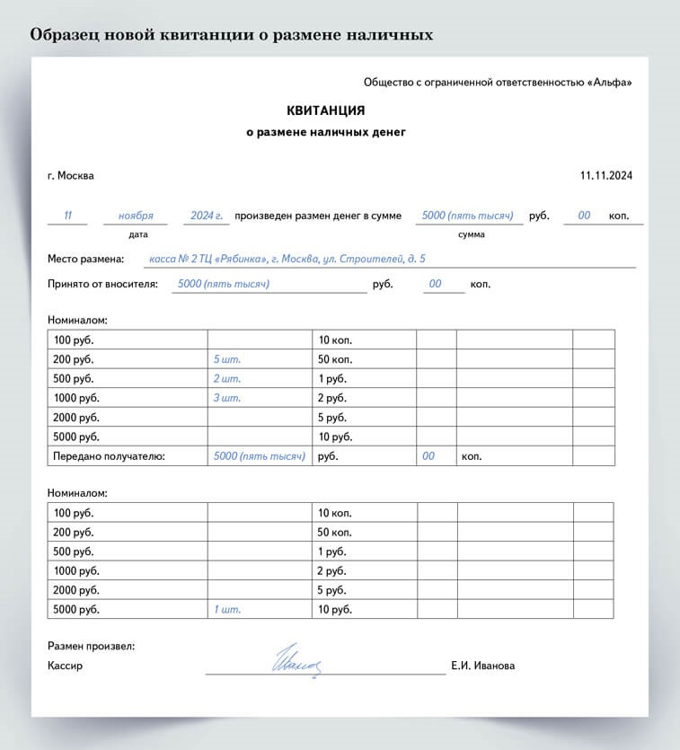
Если не соблюдать правила кассовой дисциплины, кассира могут оштрафовать на 5000 руб., а компанию — на 50 000 руб. (ст. 15.1 КоАП).
Как по-новому разменивать деньги и проверять качество банкнот. Теперь при приеме налички кассиры обязаны в присутствии вносителя полистно пересчитывать сумму разменки и под его наблюдением оценивать качество купюр. К примеру, проверять, есть ли на денежных знаках повреждения и нет ли среди банкнот подделок. Как детально оценить качество купюры, посмотрите в памятке.
Пример из жизни. Как кассир чуть не приняла «пять тысяч дублей»
Эта реальная история произошла совсем недавно. Один из клиентов магазина крупной торговой сети попытался оплатить товар поддельной 5000-рублевкой. Кассир не распознала, что купюра поддельная: банкнота выглядела обычной. Однако интуиция подсказала: тут что-то не так. Кассир решила не рисковать и попросила главного менеджера магазина проверить купюру на подлинность.
Выявить подделку удалось не сразу. Банкнота была изготовлена из качественной бумаги, имела водяные знаки и металлические нити. Лишь в нижнем правом углу находилась едва заметная надпись: «Пять тысяч дублей».
Когда сотрудники магазина обнаружили подделку, покупатель молча достал пять настоящих купюр по 1000 руб. и после расчета быстро исчез. Сотрудники не стали сообщать об этом инциденте в полицию, но теперь всегда проверяют купюры на подлинность и наличие дефектов.
Как отражать размен в бухучете. К счету 50 «Касса» откройте субсчета «Главная касса» и «Операционная касса». Проводки:
ДЕБЕТ 50 субсчет «Операционная касса»
КРЕДИТ 50 субсчет «Главная касса»
выданы деньги для размена из главной кассы в операционную кассу;

ДЕБЕТ 50 субсчет «Главная касса»
КРЕДИТ 50 субсчет «Операционная касса»
возвращены разменные деньги из операционной кассы в главную кассу.
Памятка. Как проверить качество наличных
Платежеспособность купюр проверяйте, следуя Указанию ЦБ от 26.12.2006 № 1778-У. Если, к примеру, купюры не отвечают признакам платежеспособности, кассир не вправе их принимать и выдавать. К таким признакам относят повреждения, которые указаны в абзацах 6—15 пункта 2.9 Положения ЦБ от 29.01.2018 № 630-П.

Какие купюры не надо принимать в кассу
Характер повреждения купюры | Как может выглядеть повреждение | В каком случае купюру не принимать
Присутствует посторонний рисунок или штамп | 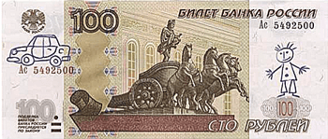 | Если диаметр рисунка или штампа больше 5 мм, купюру не принимайте
Краска выгорела, на купюре есть потертости | 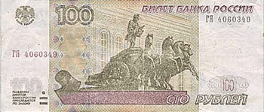 | При серьезной утрате красочного слоя признавайте банкноту ветхой и не принимайте в кассу
Оторван угол или край купюры | 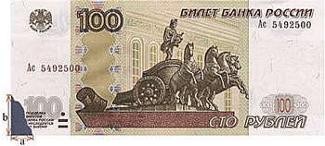 | Если на банкноте нет хотя бы одного угла общей площадью 32 кв. мм и более, купюру не принимайте. Однако если на купюре отсутствуют сразу несколько углов меньшей общей площади, то в этом случае банк признает банкноту ветхой на свое усмотрение
На купюре есть пятна | 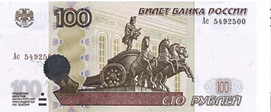 | При наличии на банкноте хотя бы одного пятна диаметром 5 мм и более купюру не принимайте. Банк признает ее ветхой
Присутствуют посторонние знаки и символы | 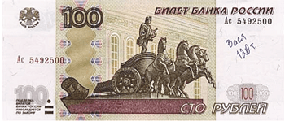 | Купюру признавайте ветхой, если на банкноту нанесены два и более посторонних знака или символа. И не важно, чем именно нанесена надпись: чернилами или карандашом
Банкнота порвана | 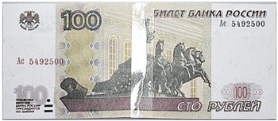 | Банкноты хотя бы с одним разрывом длиной 7 мм и более в кассу не берите. Длину разрыва определяйте длиной отрезка, проведенного из точки окончания разрыва перпендикулярно к краю банкноты, с которым пересекается разрыв

Журнал «Главбух» №21, 2024 г.

